НИС: «Создание кибер-физических систем»

Проект: Arduino «AutoPool»

Студент: Парахин Николай Викторович

Группа: БПИ 2110

г. Москва

2022

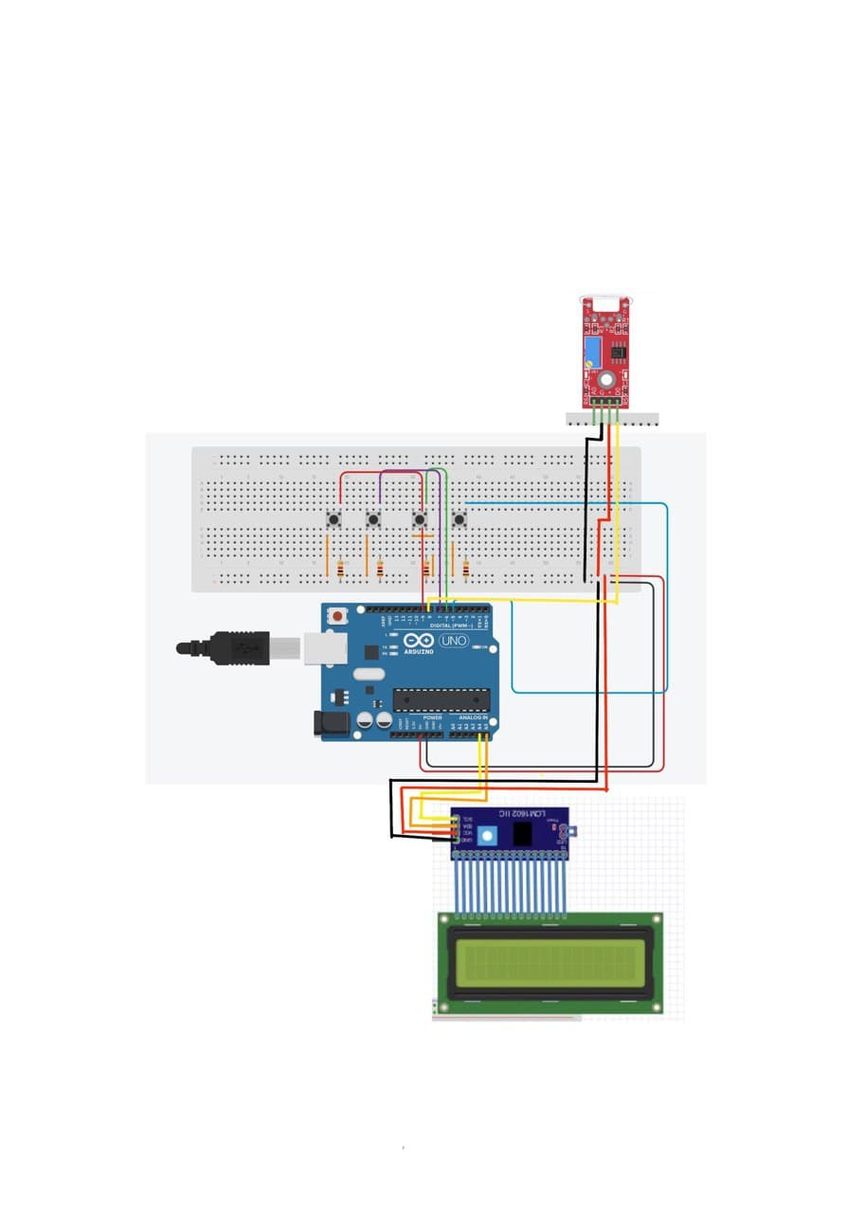

Мною было решено сделать проект: автоматизация бильярда по подсчету шаров.

Разновидность игры: ПУЛ8.

Проблемы:

Проблемы с подключением по I2C шине двух модулей: ЖК 1602 дисплея и датчика цвета TSC34725.

Были попытки решить c помощью второй Arduino Uno и двух NRF2401, но ввиду неустойчивости связи, я решил отказаться от этого решения.

Проект был реализован и опробован на настоящей игре.

Для начала игры: нажать на синюю кнопку.

Удаление шара: белая кнопка.

Переход к другому игроку: красная кнопка.

Игра завершается при нажатии черной кнопки, либо, когда игроки забьют все шары. В соответствии разное поведение LCD дисплея.